Biologia klasy V a, b, c, d, e, f, g (22.06-26.06.2020)

Temat: Utrwalenie wiadomości o roślinach.

Przyjrzyj się trzem zdjęciom poniżej i powiedz co widzisz.

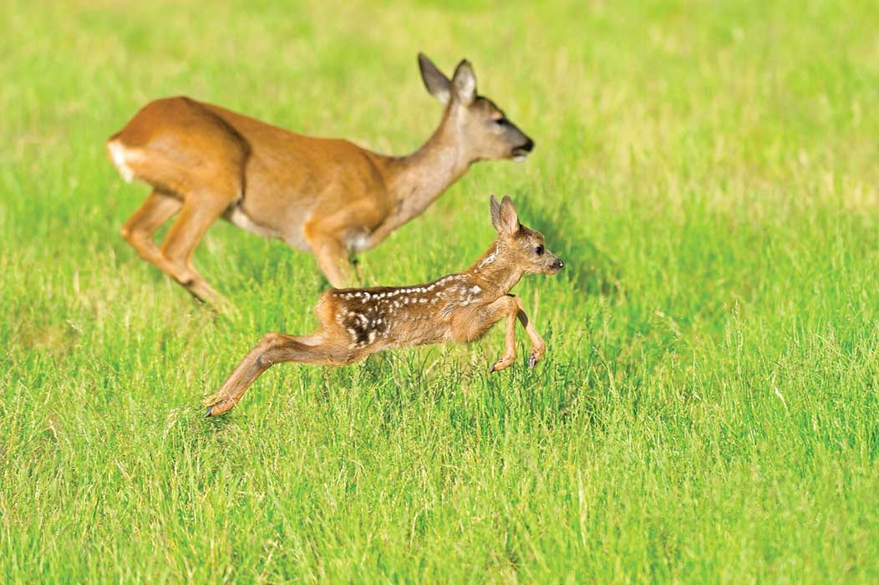

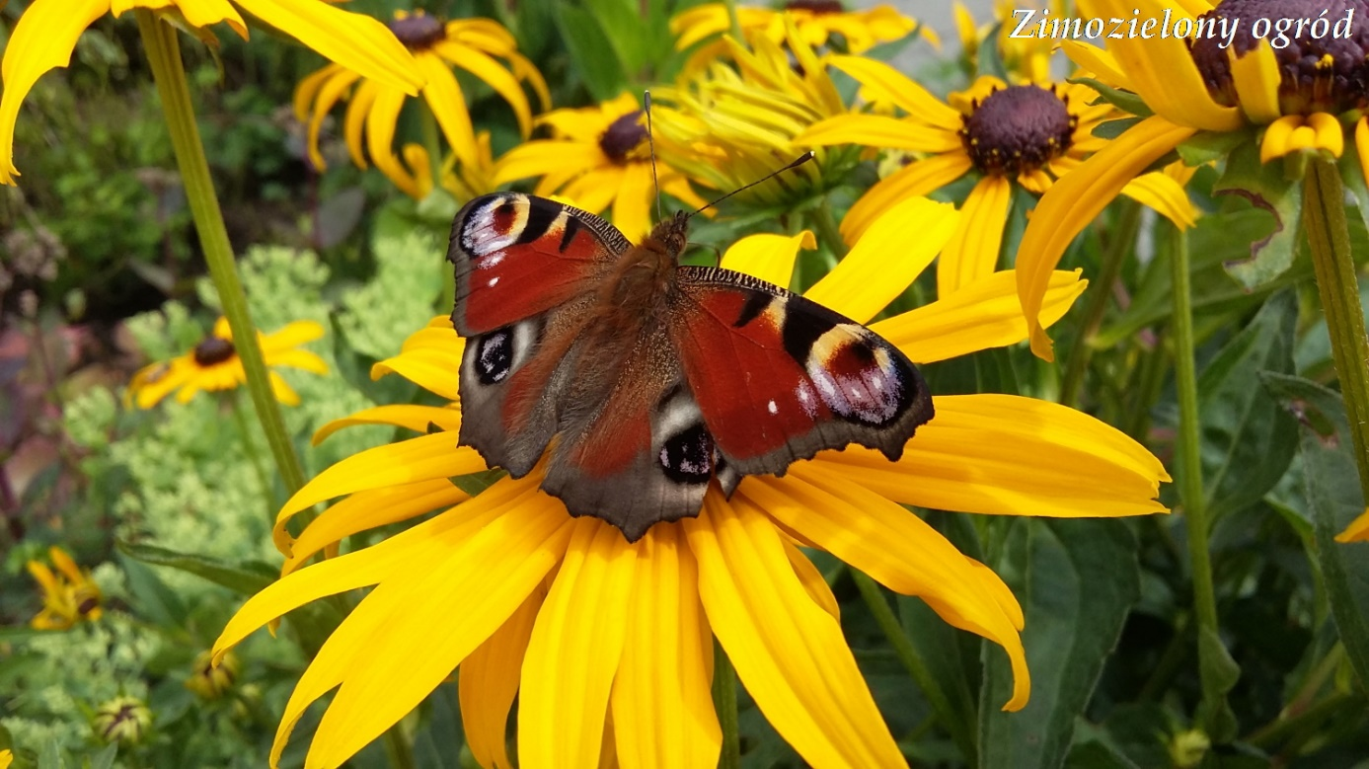

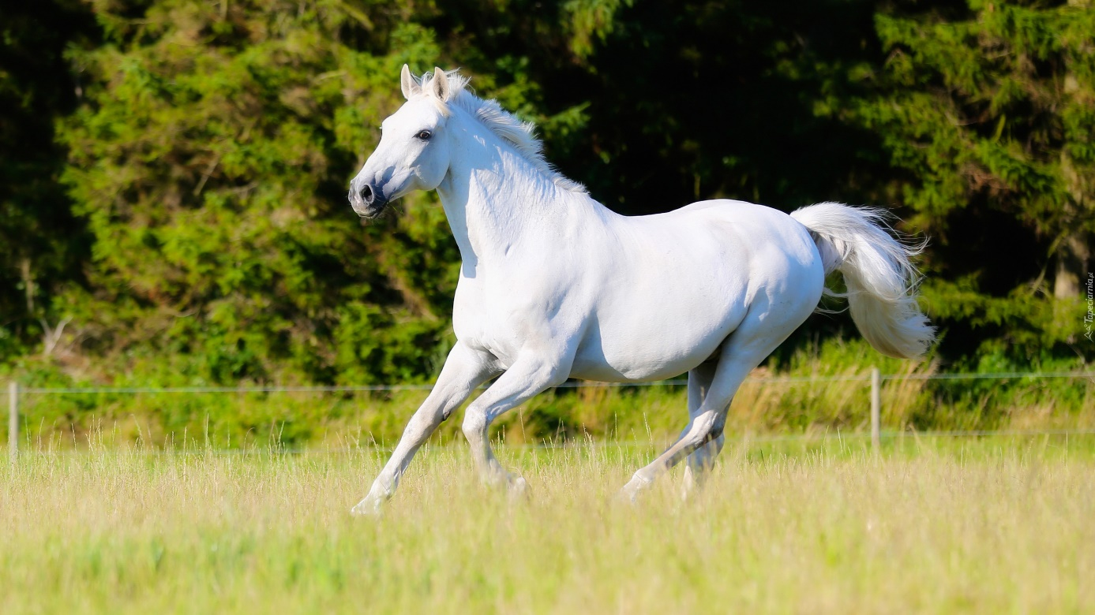

Większość z was odpowie : sarny, motyl, koń

Dlaczego nie widzimy roślin? Przecież występują na każdym zdjęciu.

Teraz uruchom wyobraźnię i pomyśl jak wyglądałby świat bez roślin.

Obejrzyj film: Jak wyglądałoby życie na Ziemi bez drzew?

<https://youtu.be/jZItk9VTk78>

Czy wiesz ile daje ci jedno drzewo? Zapoznaj się z 2 grafikami poniżej

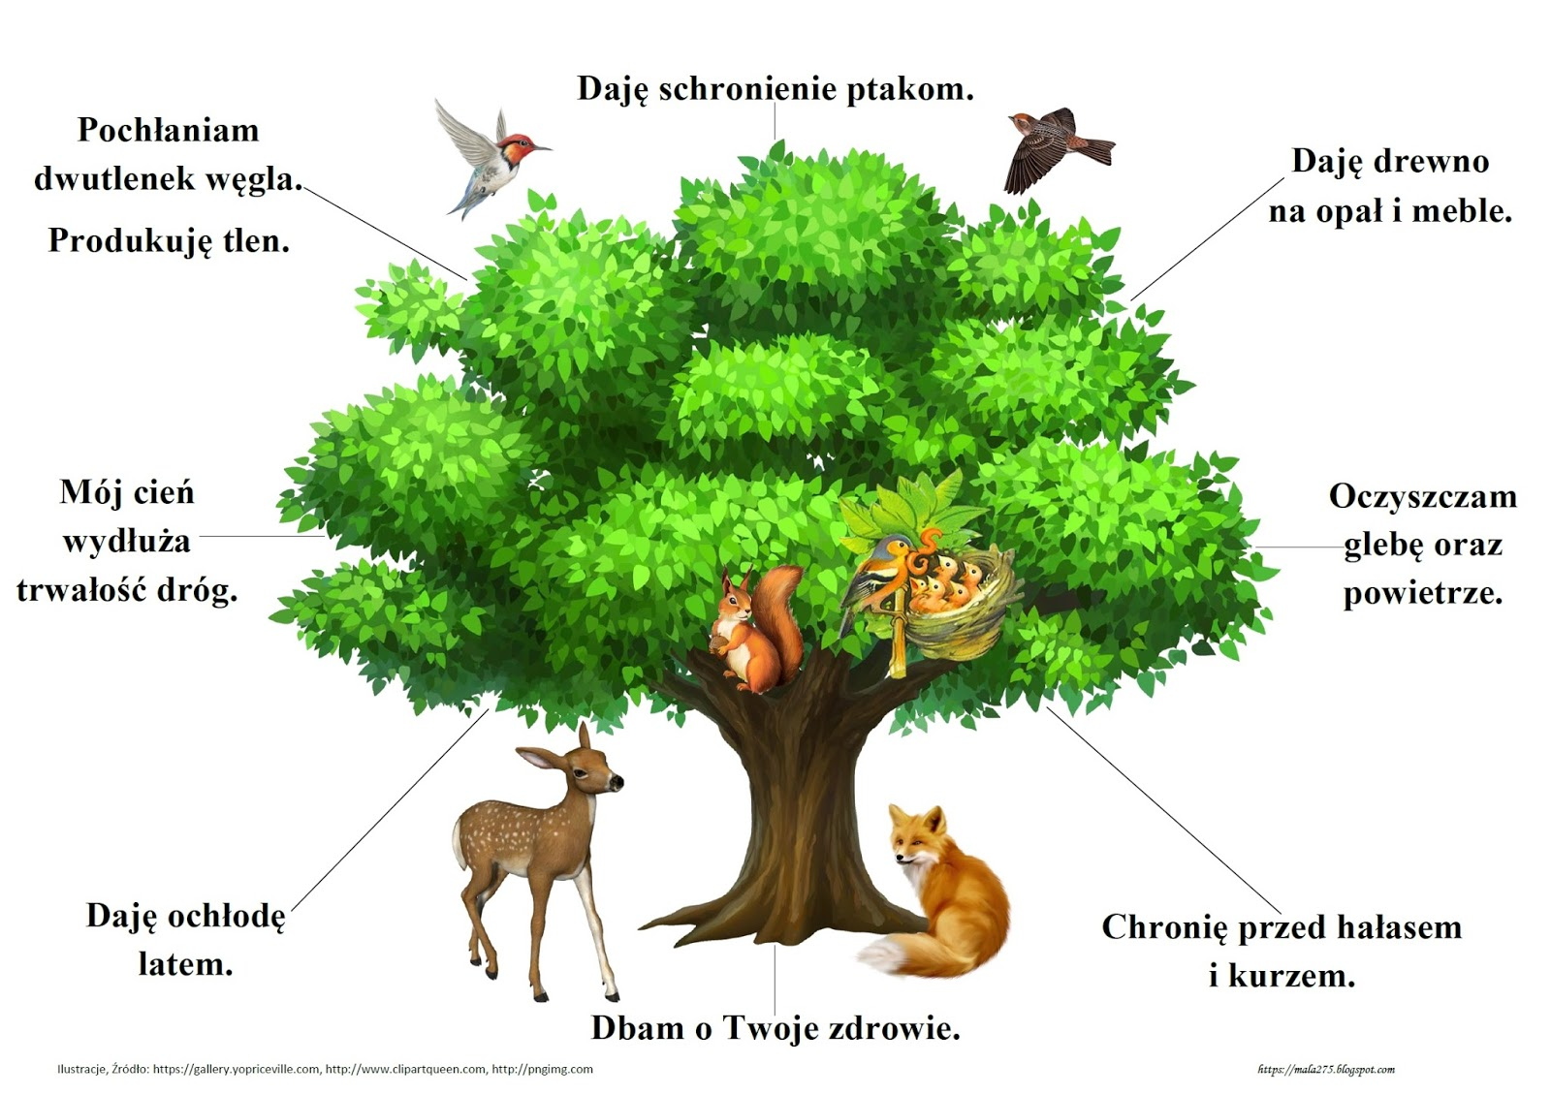

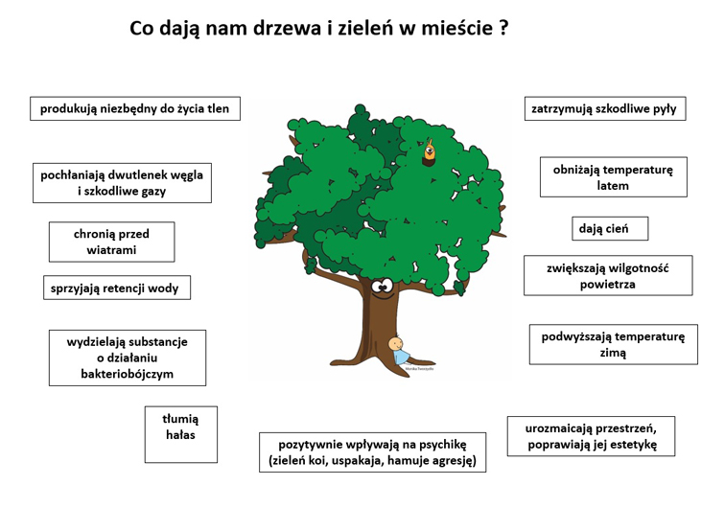

Teraz wykonaj zadania 1 – 7 str. 101-103 w ćwiczeniach

Na zakończenie praca domowa na wakacje, ale tylko dla chętnych.

Wykonaj zielnik – 3 rośliny

**1. Zbieranie roślin do zielnika**

Zasada jest prosta – **nie zbieramy gatunków chronionych i staramy się nie uszkodzić rośliny.** Żeby uniknąć pomyłek, już na tym etapie należy rozpoznać roślinę (zwłaszcza że łatwiej oznaczyć roślinę świeżą). Niezastąpiony będzie podręczny przewodnik ilustrowany.  
**Rośliny powinno się zbierać całe, od czubka po korzenie.** Najlepiej z kwiatami lub owocami. Ułatwia to określenie gatunku

**2. Rozpoznawanie roślin**

**Jeżeli zbieramy pospolite gatunki, nie ma problemów z ich podpisaniem. W innym przypadku trzeba korzystać z książkowych kluczy, atlasów na CD lub ze stron internetowych.** Oznaczanie przebiega metodą "od ogółu do szczegółu".  
Z pierwszymi pytaniami typu: "Czy to drzewo, czy roślina zielna?", poradzi sobie każdy. Żeby określić typ kwiatów lub kwiatostanów albo znaleźć działki kielicha, trzeba się lepiej przyjrzeć roślinie

**3. Suszenie roślin do zielnika**

Rośliny trzeba układać na papierze. Najlepiej na najgorszym, jaki znajdziemy, bo im gorszy papier, tym lepiej chłonie wilgoć. Dobre są gazety codzienne.  
**Każdy egzemplarz przekłada się kilkoma warstwami papieru i rozdziela falistą tekturą. Gazety trzeba wymieniać, gdy staną się lekko wilgotne.** Tak ułożony stos trzeba mocno przycisnąć np. za pomocą ciężkiej książki.

**4. Jak przygotować kartę zielnikową?**

Najczęściej zielniki mają format A3. **Roślinę przymocowuje się do kartki papierowymi paskami z jednej strony pokrytymi klejem** (taśma klejąca z czasem odpada, nie można przyklejać rośliny do papieru, bo od razu ją uszkadzamy).  
**Karta zielnikowa powinna zawierać informacje: nazwę polską rośliny, nazwę łacińską, rodzinę, miejsce i czas zbioru.**

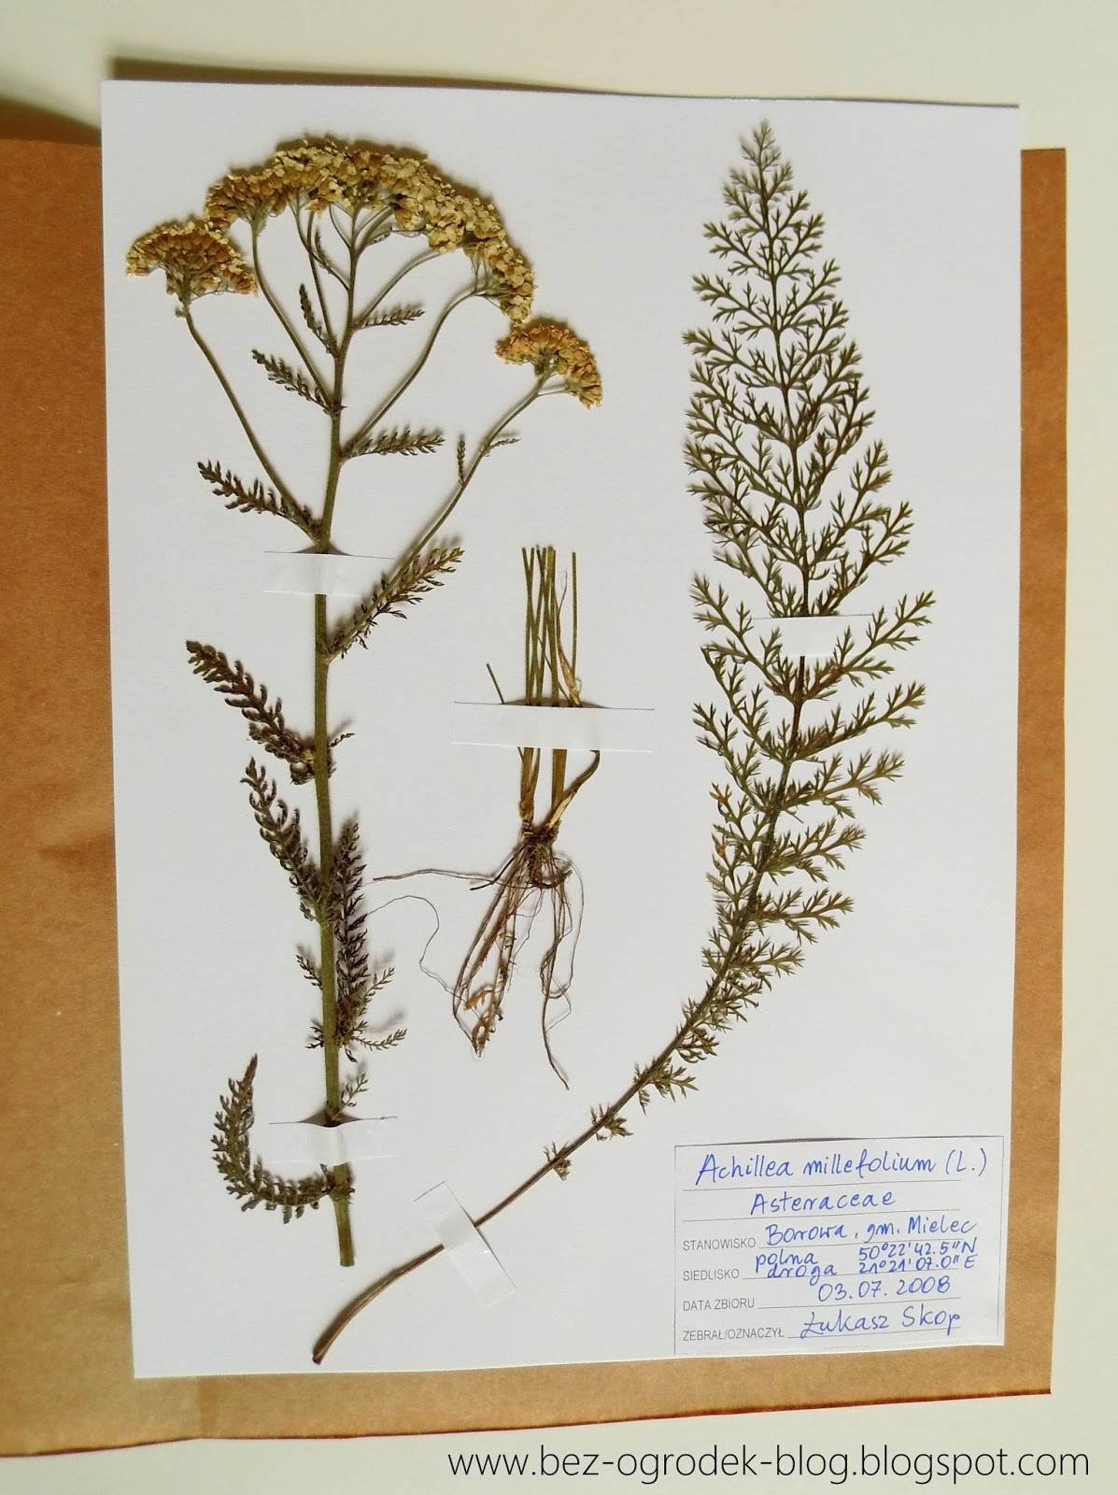

Karta zielnika:

|  |  |
| --- | --- |
| Nazwa rośliny | *Wpisujemy nazwę polską , gatunkową* |
| Siedlisko | *Miejsce w którym roślina rosła np. łąka* |
| Stanowisko, data zbioru | *Miejscowość i data zbioru* |
| Zebrał , oznaczył | *Imię i nazwisko* |

Oczywiście za dobrze wykonaną pracę czekają was 6 w przyszłym roku szkolnym.

Dziękuję za rok wspólnej pracy i do zobaczenia w lepszych czasach.

Pozdrawiam Ewa Ćwik